DISEÑO CURRICULAR BASADO EN COMPETENCIAS PARA FORMAR PROFESIONALES INTEGRALES

ALONSO TEJADA ZABALETA
alonsotejada@gmail.com
alontejad@hotmail.com
Universidad del Valle
Cali – Colombia
Julio 2006

DISEÑO CURRICULAR BASADO EN COMPETENCIAS PARA FORMAR PROFESIONALES INTEGRALES

INTRODUCCIÓN

A partir de la propuesta estructural de un currículo por competencias para la formación de profesionales presentada en un seminario internacional patrocinado por la Universidad del Norte (Colombia) y CINDA (Chile), y de la socialización de la misma en la Universidad Politécnica de Nicaragua y las Universidades Católica y Javeriana de Bogotá, se presenta este trabajo, en el que se cualifica la estructura y los procesos funcionales de un currículo basado en competencias bajo la concepción de una formación integral y adecuada a las circunstancias determinadas como los “retos de la modernidad”.

LOS RETOS DE LA MODERNIDAD

Tal como se plantea en Tejada (2005) “las consecuencias del desarrollo actual se han convertido en desafíos y retos a los que nos vemos abocados y que implican un papel de las formas de conocimiento existentes. Situaciones y condiciones como un entorno cada vez más cambiante y competitivo, unas estructuras y procesos sociales y organizacionales más flexibles, horizontales, planas y complejas; la condición de incertidumbre e incerteza cada vez mas palpable y dominante; en el campo laboral, puestos de trabajo cada vez menos estructurados y movibles, aparición de diferentes modalidades de trabajo, la conformación y acción de equipos autodirigidos en culturas que no han desarrollado procesos de autonomía, formas de contratación más variadas y flexibilidad en horarios de trabajo; limites más difusos entre las organizaciones y el entorno social y físico. Los procesos de globalización, el desarrollo desmesurado y geométrico de la tecnología, los procesos de virtualización, la movilidad social, las dificultades en las interacciones interpersonales y sociales, etc.” (paga. 118). Estos nuevos retos nos llevan a plantear la siguiente pregunta: ¿Cómo formar un profesional competente para enfrentar los retos de la modernidad?

- Desarrollando procesos de construcción del conocimiento acordes con las nuevas circunstancias, y con los retos y desafíos que nos plantea el nuevo orden de cosas
- Prospectando nuevos escenarios que posibiliten un ser humano transformador de dichas realidades para el ahora y para el después
- Parece que la propuesta de formar por competencias, en contraposición a la tradicional por contenidos podría ser la respuesta factible a dichos retos, lo que permitiría:
- La construcción de un individuo que pueda adaptar y adaptarse, modificar, transformar, auto transformarse y prospectar en esas condiciones de incertidumbre y cambio.
LAS BASES DE UN CURRÍCULO BASADO EN LAS COMPETENCIAS

El presente artículo intenta proponer una estrategia estructural y funcional que posibilite un currículo basado en competencias, como una posible solución a la formación de ese profesional competente para enfrentar las nuevas realidades personales, sociales, laborales, etc.

Dicho currículo se sustenta en las siguientes bases o pilares:

- Las Bases Ontológicas y Epistemológicas
- Las Bases Conceptuales y Teóricas
- Las Bases Metodológicas
- Las Bases Tecnológicas y Aplicadas o de Acción

Las Bases Ontológicas y Epistemológicas

La propuesta se basa en las bases epistemológicas y ontológicas que sostienen que el concepto de competencias debe ser definido como un complejo total e integral, en contraposición a las miradas dualistas, reduccionistas y fragmentarias que aun son dominantes en los estudios sobre competencias.

En este sentido, desde el punto de vista ontológico y epistemológico se propone:

- Confrontar el paradigma dominante dualista, mecanicista, reduccionista y fragmentario que se debate entre dos polos: o desde las competencias reducidas a lo cognitivo, o la reducción al concepto de competencias laborales

- Proponer, legitimar y validar una concepción sobre las competencias como una dimensión total, integral, compleja, procesal e interaccional; significadas en las competencias para la vida

Las Bases Conceptuales y Teóricas

Desde el punto teórico, se defiende una interacción conceptual entre tres conceptos fundamentales: el conocimiento, el aprendizaje y las competencias; como procesos complejos, interactivos, procesales y significativos de la vida humana.

Por lo tanto se deduce la formación profesional como parte de una construcción hacia la autonomía a partir de un proceso de formación de competencias para la vida. De allí que conceptos como el Aprender como Aprender, Aprender Significativa y de manera Metacognitiva; Desarrollar competencias de Autoeficacia y Agenciación para la Transformación; Reconocerse a Si Mismo, Reconocer al Otro, Reconocer el Contexto y Transformarse en la Acción, son algunos de los conceptos teóricos que sustentan el currículo propuesto.

En resumen,
- Desde el punto de vista teórico se propone una interacción conceptual entre tres conceptos y procesos fundamentales: el Conocimiento, el Aprendizaje y las Competencias
- Ellos son complejos, interactivos, procesales y significativos para la vida humana y para la construcción de la historia y la cultura en lo social

Una forma de representar gráficamente la integración del conocimiento, el aprendizaje y las competencias, y que además permite visualizar las relaciones y procesos para construir competencias es la siguiente:

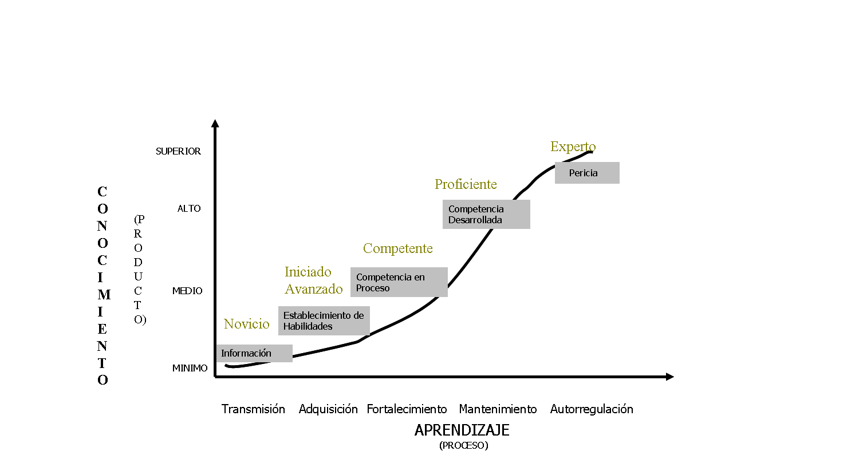

Figura N° 1: Gráfica que especifica la relación entre conocimiento, aprendizaje y competencias

Las Bases Metodológicas

Desde el punto de vista metodológico se propone un diseño que posibilite la interacción sistemática, contextual y significativa de las Dimensiones del Conocimiento con los procesos del aprendizaje y con la progresión de las competencias claves en la formación de un profesional. Esta integración y sistematización da valor a una interacción permanente entre la teoría y la práctica a través de la investigación y a una relación coherente y consistente entre la Educación o Formación y el medio productivo y del trabajo.

Las siguientes figuras representan la estructura del currículo. En la primera se observan las tres dimensiones y estructuras que constituyen el currículo: conocimiento, proceso de aprendizaje y competencias fundamentales. En la segunda se observa la fusión e integración de las dimensiones o estructuras.

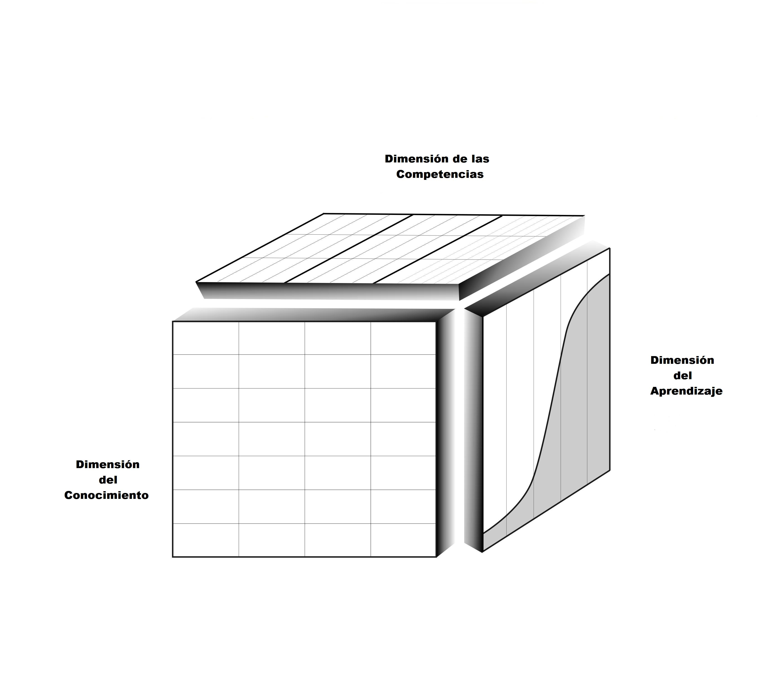
Figura N° 2: Dimensiones estructurales del currículo: Conocimiento, Aprendizaje, Competencias

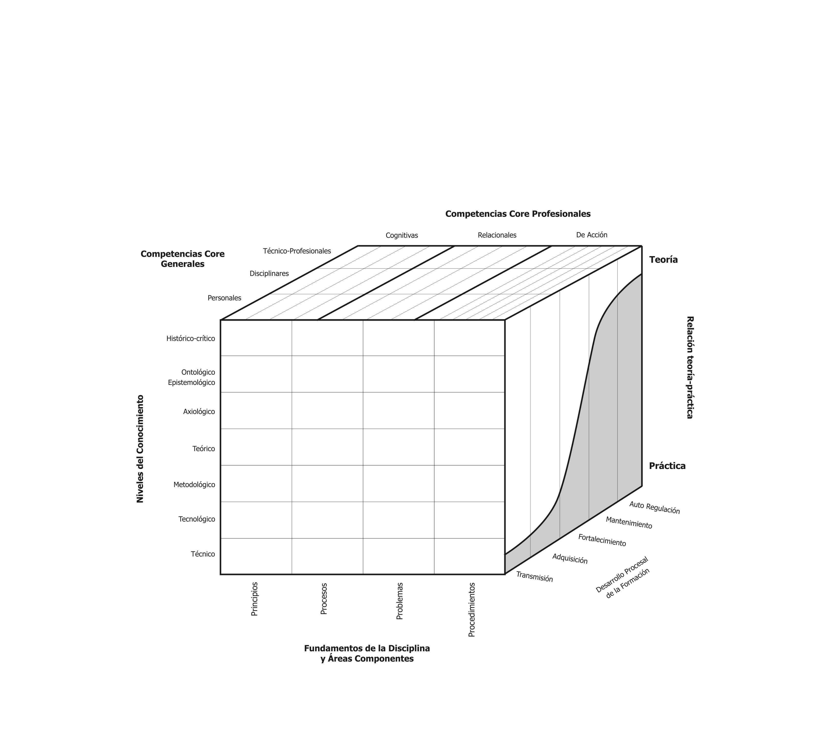
Figura Nº 3: Modelo de la estructura curricular basada en competencias para la formación profesional integral

Las Bases Tecnológicas y Aplicadas o de Acción

Desde el punto de vista tecnológico y técnico-aplicado, la propuesta las integra al marco total del diseño curricular por competencias. Así,

- Se explicita la relacionabilidad entre la utilización de instrumentos y el desarrollo de estrategias de intervención profesional a través de un proceso explicito e intencionado de relacionar la teoría y la práctica en una interacción sustentada en la investigación y en una condición de proceso de complejidad creciente. Esto se fortalece en el interjuego de la acción y la reflexión como proceso continuo

- Se valida la evaluación de las competencias como productos totales, que impliquen la construcción individual y colectiva y no como fragmentos. Metodologías como la de Problema>Proyecto>Producto a través de Portafolios, o las de estudios de casos, o las de las Practicas Supervisadas y Acompañadas o los Trabajos de Grado, son ejemplos de productos terminales que pueden especificar el logro de competencias

REFERENCIA

Tejada, A (2005). Agenciación humana en la teoría cognitivo social: definición y posibilidades de aplicación. En Revista de la Universidad Javeriana – Cali: Pensamiento Psicológico, Vol. 1, N° 5, págs. 117-123 ISSN 1657-8961

